Cranio Sacral Therapie® nach John Upledger

Diese Therapie kommt aus der Osteopathie und wurde von John Upledger in den 80ger Jahren als alleinige Therapieform entwickelt.
Der Unterschied zur Osteopathie ist, dass die Griffe leichter sind und man mehr das Gespräch mit dem Patienten sucht. Sie wird erfolgreich in der Trauma-Therapie eingesetzt.

Es besteht aus einem knöchernen Anteil = Schädelknochen, Wirbelsäule und Kreuzbein; der Membranebene = Hirn- und Rückenmarkshäutchen und der Flüssigkeitsebene = Liquor oder Hirn-/Rückenmarksflüssigkeit.
Natürlich sind diese Anteile getrennt voneinander zu sehen bilden aber eine funktionelle Einheit – das Cranio Sacrale System

Wo hilft diese Therapie?

- Kopfschmerzen, Migräne
- Konzentrationsschwierigkeiten
- Schlafstörungen
- Schmerzen mit unklarer Ursache
- Verdauungsprobleme
- Sehstörungen
- Wirbelsäulenprobleme
- Hormonstörungen
- Kieferprobleme
- Chronische Müdigkeit

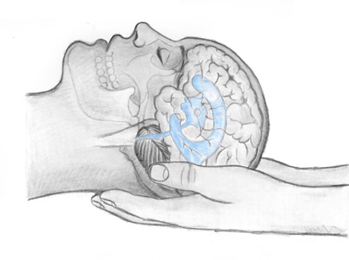
Dauer 60 Minuten Kosten € 72,-

